（选修3-1）
第一部分 静电场
专题1.21 带电体在匀强电场中的运动（基础篇）
一．选择题
1.（2019湖南湘潭三模）如图所示，匀强电场方向水平向右带负电的小球从斜面顶端的O点水平向右抛出，初速度大小为v₀．小球带电量为﹣q，质量为m，运动轨迹如图中曲线所示，小球打到斜面上P点的速度方向竖直向下，已知斜面与小球初速度方向的夹角为60°，重力加速度为g，不计空气阻力，则下列说法正确的是（ ）
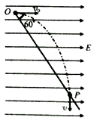
A．匀强电场的场强大小为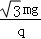
B．小球做曲线运动的加速度大小为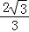g
C．小球由O点到P点用时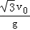
D．小球通过P点时的速度大小为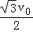
【参考答案】BC
【名师解析】带电小球水平方向匀减速直线运动，设加速度为a，合位移为L，由牛顿第二定律得：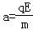①，0＝v₀﹣at②，Lcos60°＝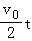③，竖直方向做自由落体运动，Lsin60°＝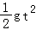④
由①②③④联立解得：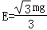⑤，故A错误；小球做曲线运动的加速度大小⑥，①⑤⑥联立解得：a′＝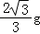，故B正确；由①②⑤联立解得：t＝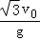，故C正确；小球通过P点时的速度大小为v＝gt＝，故D错误。
2.(2018·株洲检测)如图所示，在真空中倾斜平行放置着两块带有等量异号电荷的金属板A、B，板与水平方向的夹角为θ，一个电荷量q＝1.41×10^{－4} C、质量m＝1 g的带电小球，自A板上的孔P以水平速度v₀＝0.1 m/s飞入两板之间的电场，经0.02 s后未与B板相碰又回到孔P，g取10 m/s²，则( )
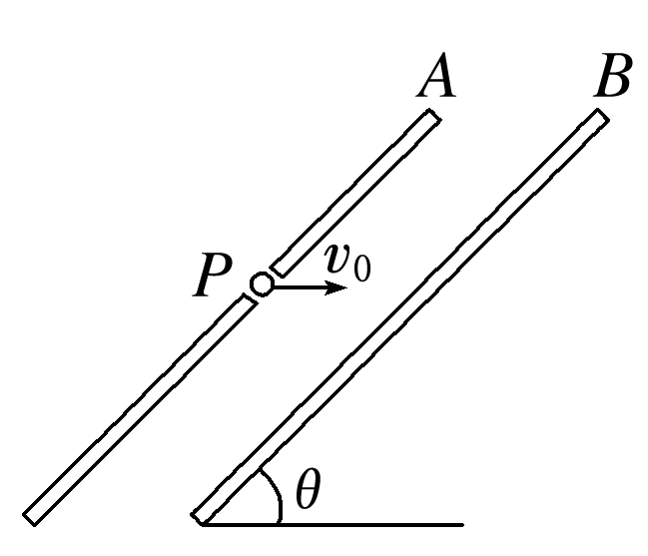
A．板间电场强度大小为100 V/m
B．板间电场强度大小为141 V/m
C．板与水平方向的夹角θ＝30°
D．板与水平方向的夹角θ＝45°
【参考答案】AD
【名师解析】 因为小球从孔P水平飞入两板之间，沿水平方向运动，小球受力如图所示，设板间匀强电场的场强为E，板与水平方向的夹角为θ，在竖直方向由平衡条件得Eqcos θ＝mg，在水平方向由动量定理得Eqsin θt＝2mv₀，解得E＝ ≈100 V/m，tan θ＝＝1，即θ＝45°，A、D正确。
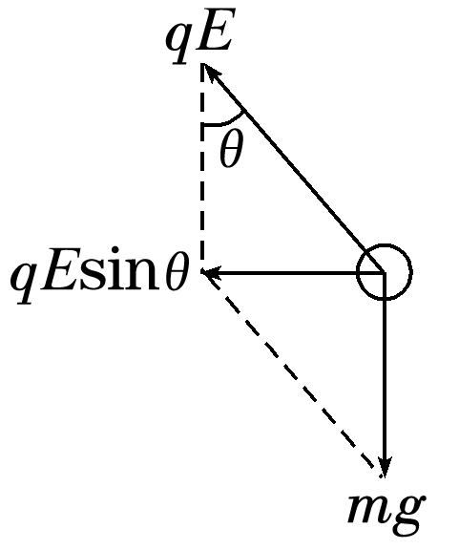
3.(2018·山东省八校联考)如图所示，在空间中存在竖直向上的匀强电场，质量为m、电荷量为＋q的物块从A点由静止开始下落，加速度为g，下落高度H到B点后与一轻弹簧接触，又下落h后到达最低点C，整个过程中不计空气阻力，且弹簧始终在弹性限度内，重力加速度为g，则带电物块在由A点运动到C点过程中，下列说法正确的是( )
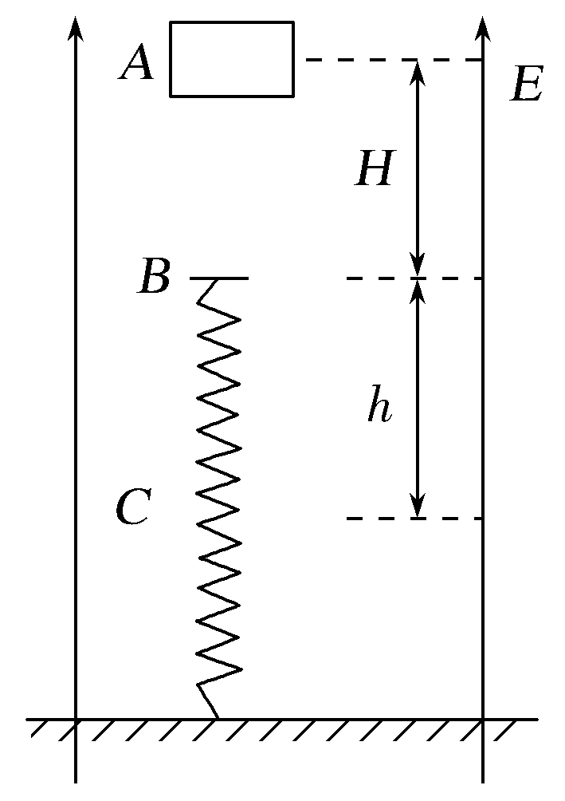
A.该匀强电场的电场强度为 B.带电物块机械能减少量为
C.带电物块电势能的增加量为 D.弹簧弹性势能的增加量为
【参考答案】C
【名师解析】 根据牛顿第二定律得mg－Eq＝m·g，所以E＝，选项A错误；物块、弹簧系统机械能的减少量为ΔE＝Eq·(H＋h)＝，选项B错误；物块电势能的增加量为ΔE_{p}＝Eq·(H＋h)＝，选项C正确；根据动能定理得mg(H＋h)－Eq(H＋h)－E_{弹}＝0，所以E_{弹}＝，选项D错误。
4.(2016·全国卷Ⅰ)(多选)如图5所示，一带负电荷的油滴在匀强电场中运动，其轨迹在竖直面(纸面)内，且相对于过轨迹最低点P的竖直线对称。忽略空气阻力。由此可知( )
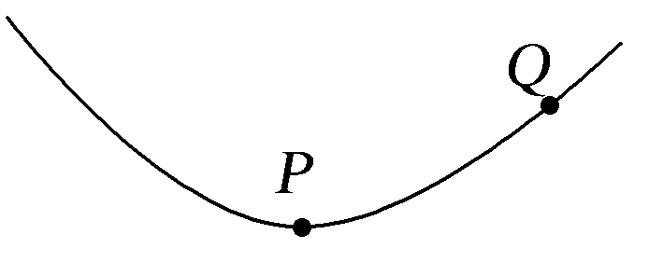
A.Q点的电势比P点高 B.油滴在Q点的动能比它在P点的大
C.油滴在Q点的电势能比它在P点的大 D.油滴在Q点的加速度大小比它在P点的小
【参考答案】AB
【名师解析】 由于油滴受到的电场力和重力都是恒力，所以合外力为恒力，加速度恒定不变，所以选项D错误；由于油滴轨迹相对于过P的竖直线对称且合外力总是指向轨迹弯曲内侧，所以油滴所受合外力沿竖直向上的方向，因此电场力竖直向上，且qE>mg，则电场方向竖直向下，所以Q点的电势比P点的高，选项A正确；当油滴从P点运动到Q点时，电场力做正功，电势能减小，选项C错误；当油滴从P点运动到Q点的过程中，合外力做正功，动能增加，所以Q点动能大于P点的动能，选项B正确。
5.(多选)在空间中水平面MN的下方存在竖直向下的匀强电场，质量为m的带电小球由MN上方的A点以一定初速度水平抛出，从B点进入电场，到达C点时速度方向恰好水平，A、B、C三点在同一直线上，且AB＝2BC，如图所示。由此可见( )
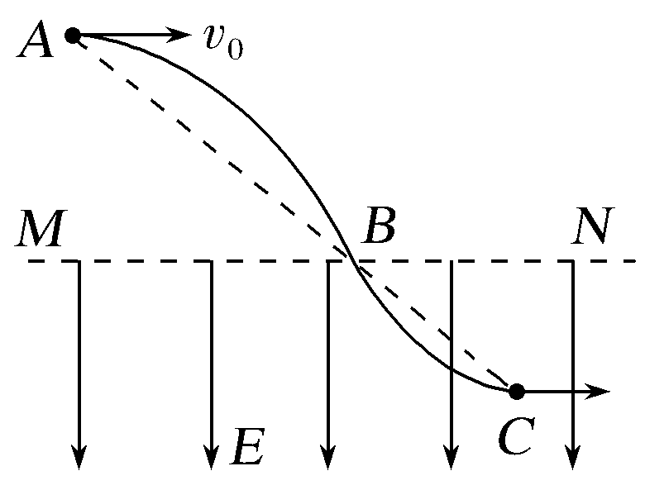
A.电场力为2mg
B.小球带负电
C.小球从A到B与从B到C的运动时间相等
D.小球从A到B与从B到C的速度变化量的大小相等
【参考答案】BD
【名师解析】 两个平抛过程水平方向的位移是二倍的关系，所以时间也是二倍的关系，故选项C错误；分别列出竖直方向的方程，即h＝gt²，＝·，解得F＝3mg，故选项A错误；小球受到的电场力向上，与电场方向相反，所以小球应该带负电，故选项B正确；速度变化量等于加速度与时间的乘积，即Δv＝at，结合以上的分析可得，AB过程Δv＝gt，BC过程Δv＝·＝gt，故选项D正确。
6.如图所示，一绝缘光滑半圆环轨道放在竖直向下的匀强电场中，场强为E。在与环心等高处放有一质量为m、带电荷量为＋q的小球，由静止开始沿轨道运动，下列说法正确的是( )
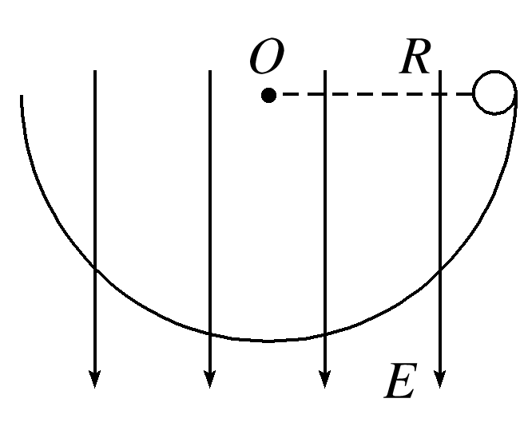
A．小球经过环的最低点时速度最大
B．小球在运动过程中机械能守恒
C．小球经过环的最低点时对轨道的压力为mg＋qE
D．小球经过环的最低点时对轨道的压力为3(mg＋qE)
【参考答案】AD
【名师解析】 根据动能定理知，在小球运动到最低点的过程中，电场力和重力一直做正功，到达最低点时速度最大，故A正确；小球在运动的过程中除了重力做功，还有电场力做功，机械能不守恒，故B错误；小球经过环的最低点时，根据动能定理得：mgR＋qER＝mv²，根据牛顿第二定律得：F_{N}－qE－mg＝m，解得：F_{N}＝3(mg＋qE)，则小球对轨道的压力为3(mg＋qE)，故C错误，D正确。
二．计算题
1.(2019·山东省青岛市模拟)如图所示，水平地面上方存在水平向左的匀强电场，一质量为m的带电小球(大小可忽略)用轻质绝缘细线悬挂于O点，小球带电荷量为＋q，静止时距地面的高度为h，细线与竖直方向的夹角为α＝37°，重力加速度为g.(sin 37°＝0.6，cos 37°＝0.8) 求：
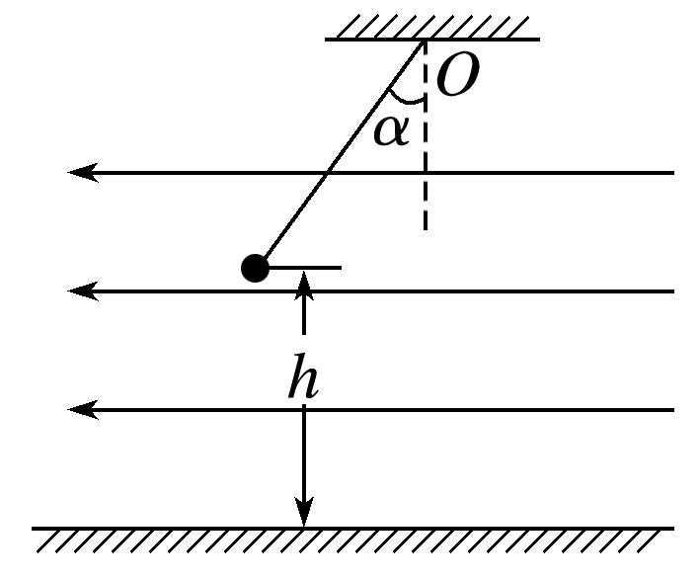
(1)匀强电场的场强大小E；
(2)现将细线剪断，小球落地过程中小球水平位移的大小；
(3)现将细线剪断，带电小球落地前瞬间的动能．
【参考答案】 (1) (2)h (3)mgh
【名师解析】 (1)小球静止时，对小球受力分析如图所示，
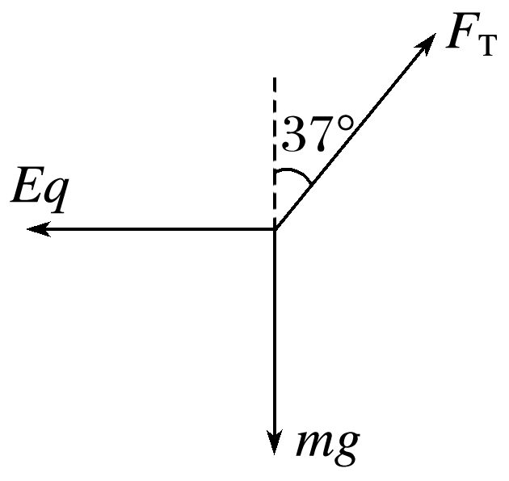
由F_{T}cos 37°＝mg
F_{T}sin 37°＝qE
解得：E＝
(2)剪断细线，小球在竖直方向做自由落体运动，水平方向做加速度为a的匀加速运动，
由Eq＝ma
x＝at²
h＝gt²
联立解得：x＝h
(3)从剪断细线到落地瞬间，由动能定理得：E_{k}＝mgh＋qEx＝mgh.
2.(2019·陕西省咸阳市质检)如图所示，将带电荷量均为＋q、质量分别为m和2m的带电小球A与B用轻质绝缘细线相连，在竖直向上的匀强电场中由静止释放，小球A和B一起以大小为g的加速度竖直向上运动．运动过程中，连接A与B之间的细线保持竖直方向，小球A和B之间的库仑力忽略不计，重力加速度为g，求：
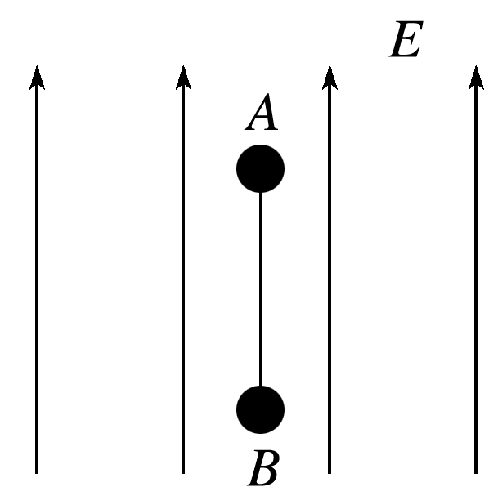
(1)匀强电场的场强E的大小；
(2)当A、B一起向上运动t₀时间时，A、B间的细线突然断开，求从初始的静止状态开始经过2t₀时间，B球电势能的变化量．
【参考答案】 (1) (2)减小了mg²t
【名师解析】 (1)由于小球在电场中向上做匀加速运动，对于A、B两球组成的整体，由牛顿第二定律可得：2Eq－3mg＝3ma
其中：a＝g
代入可得：E＝
(2)当细线断开时，B球受到竖直向上的电场力：F_{电}＝Eq＝2mg
小球B受到的电场力和重力二力平衡，所以小球B接下来向上做匀速直线运动，其速度大小为匀加速运动的末速度：v＝at₀＝gt₀
在匀加速阶段小球B上升的高度为：h₁＝at＝gt
在匀速阶段小球B上升的高度为：h₂＝vt₀＝gt
所以在整个过程中电场力做功为：W＝Eq(h₁＋h₂)＝mg²t
由于电场力对小球B做了mg²t的正功，所以小球B电势能减小了mg²t.
3.（18分）（2019湖南衡阳三模）如图所示，绝缘轨道MNPQ位于同一竖直面内，其中MN段是长度为L的水平轨道，PQ段为足够长的光滑竖直轨道，NP段为光滑的四分之一圆弧，圆心为O，直线MN′右侧有方向水平向左的电场（图中未画出），电场强度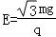，在包含圆弧轨道NP的ONO'P区域内有方向垂直纸面向外、磁感应强度为B的匀强磁场（边界处无磁场），轨道MN最左端M点处静止一质量为m、电荷量为q的帯负电的物块A，一质量为3m为物块C从左侧的光滑轨道上以速度v₀撞向物块A，A、C之间只发生一次弹性碰撞，且最终刚好挨在一起停在轨道MN上，A，C均可视为质点，且与轨道MN的动摩擦因数相同，重力加速度为g，A在运动过程中所带电荷量保持不变且始终没有脱离轨道。A第一次到达N点时，对轨道的压力为3mg。求：
（1）碰撞后A、C的速度大小；
（2）A、C与水平轨道MN的动摩擦因数μ；
（3）A对轨道NP的最大压力的大小
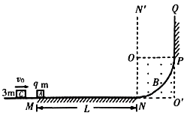
【名师解析】（1）设碰撞后A、C的速度大小为v_{A}、v_{C}，取向右为正方向，由动量守恒定律和机械能守恒定律，有：
3mv₀＝mv_{A}+3mv_{C}…①
3mv₀²＝mv_{A}²+3mv_{C}²…②
联立①②解得：
v_{A}＝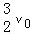…③
v_{C}＝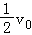…④
（2）设A、C最后静止时与M点的距离为L₁．A在NN′右侧运动过程中，电场力和重力做功之和为0，由动能定理
对A有：0﹣μmg（2L﹣L₁）＝0﹣mv_{A}²…⑤
对C有：﹣μ•3mgL₁＝0﹣3mv_{C}²…⑥
由③④⑤⑥解得：μ＝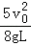…⑦
（3）设A在N点的速度为v_{N}，A从M到N的过程中，由动能定理得：
﹣μmgL＝mv_{N}²﹣mv_{A}²…⑧
设圆弧NP的半径为a，因为A第一次到达N点时，对轨道的压力为3mg，则有：
3mg﹣mg＝m…⑨
A在NN′右侧受到的电场力为：F＝qE＝mg…（10）
重力和电场力的合力大小为 F_{合}＝2mg，方向与OP夹角为 θ＝30°．过O点沿合力方向作直线与圆弧相交于K点，当A经P点返回N点的过程中到达K点时到达最大速度v_{A}′，此时A对轨道NP的压力最大。
A从M到K的过程中，由动能定理得：
qEacos30°﹣μmgL﹣mga（1﹣sin30°）＝mv_{A}′²﹣mv_{A}²…（11）
返回K点时，由牛顿第二定律有：
F_{N}﹣F_{合}﹣qv_{A}′B＝m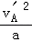…（12）
由⑦⑧⑨（10）（11）（12）得：F_{N}＝6mg+qv₀B
根据牛顿第三定律知A对轨道NP的最大压力的大小为：
F_{N}′＝F_{N}＝6mg+qv₀B
答：（1）碰撞后A、C的速度大小分别是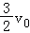和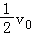；
（2）A、C与水平轨道MN的动摩擦因数μ是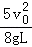；
（3）A对轨道NP的最大压力的大小是6mg+qv₀B。
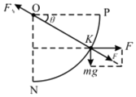
4.（2019四川成都高新区模拟）在如图所示的竖直平面内，物体A和带正电的物体B用跨过定滑轮的绝缘轻绳连接，分别静止于倾角θ＝37°的光滑斜面上的M点和粗糙绝缘水平面上，轻绳与对应平面平行。劲度系数K＝5N/m的轻弹簧一端固定在0点，一端用另一轻绳穿过固定的光滑小环D与A相连，弹簧处于原长，轻绳恰好拉直，DM垂直于斜面。水平面处于场强E＝5×10⁴N/C、方向水平向右的匀强电场中。已知A、B的质量分别为m_{A}＝0.1kg和m_{B}＝0.2kg，B所带电荷量q＝+4×l0^{﹣6}C．设两物体均视为质点，不计滑轮质量和摩擦，绳不可伸长，弹簧始终在弹性限度内，B电量不变。取g＝lOm/s²，sin37°＝0.6，cos37°＝0.8。
（1）求B所受静摩擦力的大小；
（2）现对A施加沿斜面向下的拉力F，使A以加速度a＝0.6m/s²开始做匀加速直线运动。A从M到N的过程中，B的电势能增加了△E_{p}＝0.06J．已知DN沿竖直方向，B与水平面间的动摩擦因数μ＝0.4．求A到达N点时拉力F的瞬时功率。
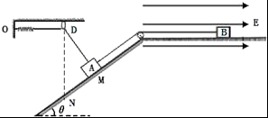
【名师解析】（1）据题意 静止时 受力分析如图所示
由 平衡条件 得：
对A有 m_{A}gsinθ＝F_{T}①
对B有 qE+f₀＝F_{T}②
代入数据得f₀＝0.4 N ③
（2）据题意 A到N点时 受力分析 如图所示由 牛顿第二定律 得：
对A有 F+m_{A}gsinθ﹣F_{T}﹣F_{K}sinθ＝m_{A}a ④
对B有 F_{T}′﹣qE﹣f＝m_{B}a ⑤
其中 f＝μm_{B}g ⑥
设弹簧的伸长量是x，F_{K}＝kx ⑦
设物块的位移是d，由电场力做功与电势能的关系得△E_{P}＝qEd ⑧
由几何关系得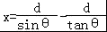⑨
A由M到N 由 得 A运动到N的速度⑩
拉力F在N点的瞬时功率 P＝Fv⑪
由以上各式 代入数据 P＝0.528 W⑫
答：（1）B所受静摩擦力的大小为0.4N。
（2）A到达N点时拉力F的瞬时功率为0.528W。
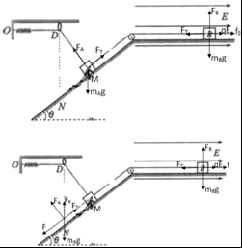
【点评】本题综合考查了共点力平衡、牛顿第二定律、胡克定律、电场力做功与电势能的关系，以及运动学公式，综合性较强，对学生的能力要求较高，需加强训练。
5．(2018·陕西省西安一中一模)一质量为m的带电小球以速度v₀沿竖直方向从A点垂直进入匀强电场E中，如图所示，经过一段时间后到达B点，其速度变为水平方向，大小仍为v₀，重力加速度为g，求：
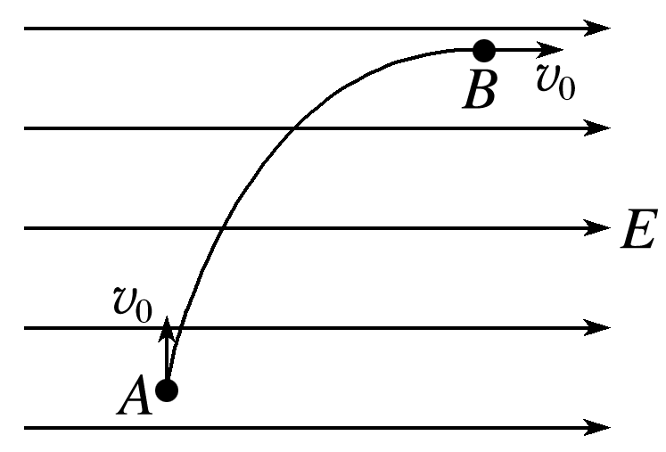
(1)小球带电情况；
(2)小球由A到B的位移；
(3)小球速度的最小值．
【答案】 (1)小球带正电，电荷量为 (2)，与水平方向的夹角为45°斜向右上方 (3)
【解析】 (1)从A到B过程中，在竖直方向小球做匀减速运动，加速度a_{y}＝g
B点是最高点，竖直分速度为0，有：t＝
水平方向小球在电场力作用下做匀加速运动，可知小球带正电
初速度为0，加速度a_{x}＝
水平方向有：v₀＝t
联立解得：Eq＝mg
可得q＝
(2)在两个方向上的运动互为逆运动，故小球运动的水平位移大小等于竖直位移大小
在竖直方向有2gh＝v
可得h＝
所以位移为h＝
其与水平方向的夹角为θ
tan θ＝＝1，即位移与水平方向的夹角为45°斜向右上方
(3)设重力与电场力的合力为F，其与水平方向的夹角为θ
则：tan θ＝＝1，如图所示
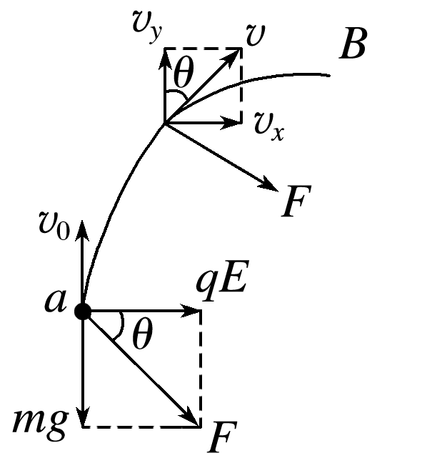
开始一段时间内，F与速度方向夹角大于90°，合力做负功，动能减小
后来F与速度夹角小于90°，合力做正功，动能增加
因此，当F与速度v的方向垂直时，小球的动能最小，速度也最小，设为v_{min}
即：tan θ＝＝1，则v_{x}＝v_{y}，v_{x}＝t′＝gt′，v_{y}＝v₀－gt′
解得t′＝，v_{min}＝＝.

